《出口信用证》开发套路清单

目录

《出口信用证》开发套路清单 1

1 套路名称：点击新增按钮添加子表记录 3

1.1 演示效果截图 3

1.2 应用场景说明 3

1.3 套路详细说明 3

1.4 示例代码 4

1.5 示例代码所在类名 5

2 套路名称：发送远程调用 6

2.1 演示效果截图 6

2.2 应用场景说明 6

2.3 套路详细说明 6

2.4 示例代码 6

2.5 示例代码所在类 7

3 套路名称：读写属性控制 8

3.1 演示效果截图 8

3.2 应用场景说明 8

3.3 套路详细说明 8

3.4 示例代码 8

3.5 示例代码所在类 9

4 套路名称：值改变触发是否删除子表信息 9

4.1 演示效果截图 9

4.2 应用场景说明 9

4.3 套路详细说明 10

4.4 示例代码 10

4.5 示例代码所在类 11

# 套路名称：点击新增按钮添加子表记录

## 演示效果截图

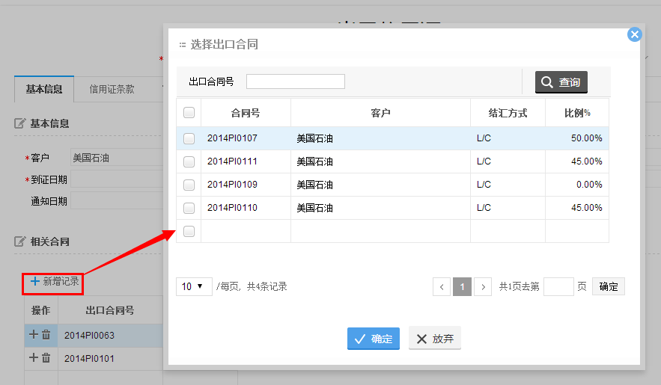

## 应用场景说明

信用证子表添加合同记录，需要弹出合同码表对话框，选择合同记录添加到子表数据集中。

## 套路详细说明

搭建码表对话框界面，客户端程序实现弹出对话框，选择对话框信息（支持多选），点击“确定”按钮，从对话框getValue，setValue到子表中，切记执行setValue之前执行gDataSet.insertRow(3);

## 示例代码

|  |
| --- |
| 1. 方法1   //3.弹对话框  JSObject param = *$o*();  param.$set("muiid", "27.40.61.10.30");  param.$set("tableName", "salorder");  param.$set("dlgParam", "ccode=T.lcreg:ccode,fcode=T.lcreg:fcode,corpbcode=T.lcreg:corpbcode");  param.$set("refreshOnOpen", **true**);  AppDialogPane dialogPane = **new** AppDialogPane(param);  **if** (salordicodexs != **null** && salordicodexs.length > 0)  {  dialogPane.setInitParamValue("[filterexpr]", "mm.salordicodex not in(" + StrUtil.*filterFormat*(",", "'%0'", **null**, salordicodexs) + ")");  }  dialogPane.setMulLine(**true**);  dialogPane.showDialog(mainTable, "选择出口合同", **new** Size(630, 450));  dialogPane.addListener("onOk", **this**.$getAsFunction("addSalorders"), **this**);   1. 方法   /**  * 点击“确定”按钮执行动作添加合同信息  * **@param** dialog  */  **void** addSalorders(AppDialogPane dialog)  {  Table dlgTable = (Table) xjs.ui.Component.*getItemByName*(dialog.getRootComponent(), "salorder");  DataSet dialogDataSet = dlgTable.getDataSet();  dialogDataSet.postRow();  **int**[] rows = TableUtil.*getSelectedRows*(dlgTable, **false**);  **if** (rows == **null** || rows.length == 0)  {  **throw** **new** JSException("至少选择一条记录！");  }  String[] temp = **new** String[rows.length];  **if** (rows != **null** && rows.length > 0)  {  **for** (**int** i = 0; i < rows.length; i++)  {  String salordcodex = StrUtil.*obj2str*(dialogDataSet.getValue("salordcodex", rows[i]));  **if** (ArrayUtil.*indexOf*(temp, salordcodex) >= 0)  {  **continue**;  }  //保证是最后一行插入值salordicodex  gDataSet.insertRow(3);  gDataSet.setValue("salordicodex", dialogDataSet.getValue("salordicodex", rows[i]));  gDataSet.setValue("salordcodex", dialogDataSet.getValue("salordcodex", rows[i]));  //确认日期默认取当前日期  gDataSet.setValue("odate", DateUtil.*getServerDate*(**true**));  temp = Array.*arrayConcat*(temp, salordcodex);  }  gDataSet.saveChanges();  }  } |

## 示例代码所在类名

* <p>类全名：snsoft.ftcu.fund.lcman.LCBusiCliListener</p>

# 套路名称：发送远程调用

## 演示效果截图

无

## 应用场景说明

需要服务端处理的业务。

## 套路详细说明

客户端定义JSObject，传入参数值，使用(mainTable.ajaxInvoke("#XXX", params));发远程调用到服务端，到逻辑层，DAO层实现具体处理。

## 示例代码

1. 客户端程序

/**

* 验证登记的信用证是否已经存在

*/

**private** **void** checkLccode(String lccode)

{

JSObject params = *$o*();

params.$set("lcregicode", mainDataSet.getValue("lcregicode"));

params.$set("lccode", lccode);

**boolean** flag = StrUtil.*obj2bool*(mainTable.ajaxInvoke("#checkLcExists", params));

**if** (flag)

{

**throw** **new** js.Error("该信用号已存在,请重新输入");

}

}

服务端监听：

/**

* 验证信用证是否已经存在

* **@param** e

* **@return**

*/

@Remoteable

**public** **boolean** checkLcExists(UIEvent e)

{

LCBusiLogic fLcLgc = **new** LCBusiLogic(e.envParams, e.getWriteDatabase(), "27.40.61.10", e.parameter);

**boolean** flag = StrUtil.*obj2bool*(fLcLgc.checkLcExists());

**return** flag;

}

## 示例代码所在类

* <p>类全名：snsoft.ftcu.fund.lcman.LCBusiCliListener</p>

* <p>类全名：snsoft.ftcs.fund.lcman.ui.LCBusiUIListener</p>

# 套路名称：读写属性控制

## 演示效果截图

无

## 应用场景说明

1. 当业务需求某些字段不是通过界面属性配置读写，而是由程序根据业务需求的不同实时控制表中某些字段的读写属性.
2. 单据生效后控制一些表处于可编辑状态

## 套路详细说明

1. 使用TableUtil中的setColumnsOptionsOfSingleTable方法实现。
2. 单据生效后控制一些表处于可编辑状态，重写getEditStatus方法实现。

## 示例代码

（1）控制表中字段的读写

/**

* 设置信用证号只读

*/

**protected** **void** setLccodeReadOnly()

{

**if** (!StrUtil.*isStrIn*("10,11", StrUtil.*obj2str*(mainDataSet.getValue("status"))))

{

TableUtil.*setColumnsOptionsOfSingleTable*(1, lcregTable, "lccode", UIOptions.*o1Readonly*, **true**);

}

}

（2）

/**

* 控制表的读写

*/

@Override

**protected** Array<Object> getEditStatus(Table table)

{

Array<Object> statusList = **super**.getEditStatus(table);

//审证子表+改证子表一直保持可编辑

**if** (StrUtil.*isStrIn*("lcregcommon,lcregterm,lcregg,lcmancheck,lcmanamend", table.getName()))

{

statusList.add("30", "50,", "70");

}

**return** statusList;

## }示例代码所在类

* <p>类全名：snsoft.ftcu.fund.lcman.LCBusiCliListener</p>

# 套路名称：值改变触发是否删除子表信息

## 演示效果截图

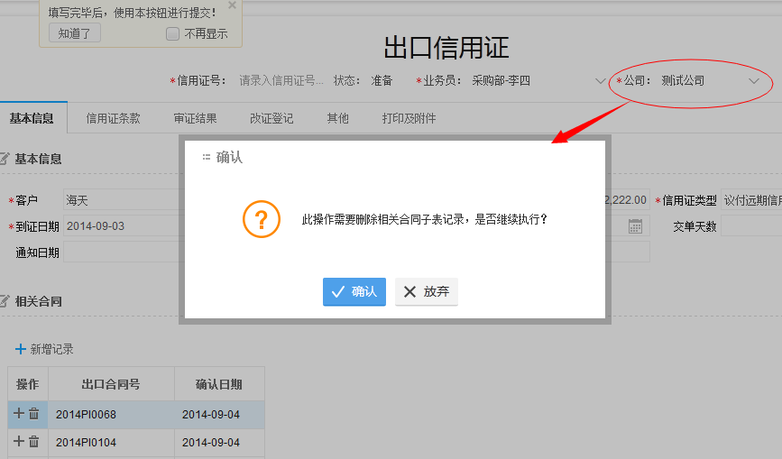

## 应用场景说明

当改变法人时，需要删除原有法人的出口合同，这时需要删除子表的的合同记录。

## 套路详细说明

在值改变后处理，当选择“确认”执行删除程序，选择“放弃”后把原值重新赋给改变的字段，并加锁防止死循环。

## 示例代码

（1）

@Override

**public** **void** dataSetFieldPosted(DataSet dataSet, DataSetEvent event)

{

**super**.dataSetFieldPosted(dataSet, event);

**if** (dataSet == mainDataSet)

{

//当主表公司值改变后，清空子表合同数据

**if** ("corpbcode".equals(event.columnName))

{

checkCorpbcode(event);

}

}

**private** String corpbcodeOldValue;

**private** **boolean** lockCorpbcode;

/**

* 弹选择对话框

* **@param** event

*/

**protected** **void** checkCorpbcode(DataSetEvent event)

{

**int** rowcount = DataSetUtil.*getRowCount*(gDataSet, **false**);

**if** (rowcount > 0 && !lockCorpbcode)

{

corpbcodeOldValue = StrUtil.*obj2str*(event.value);

//先判断子表是否有值

UIUtil.*showConfirmDialog*("此操作需要删除相关合同子表记录，是否继续执行？", **this**.$getAsFunction("deleteSalorder"), **this**, **null**);

}

}

/**

* 法人改变时删除合同子表信息

* **@param** dialog

* **@param** command

*/

**void** deleteSalorder(DialogPane dialog, String command)

{

//先判断子表是否有值

**if** ("ok".equals(command))

{

**int** rowcount = DataSetUtil.*getRowCount*(gDataSet, **false**);

**if** (rowcount > 0)

{

//远程调用删除

JSObject params = *$o*();

params.$set("lcregicode", mainDataSet.getValue("lcregicode"));

mainTable.ajaxInvoke("#deleteSalorder", params);

}

//刷新子表

gDataSet.refresh();

} **else**

{

**try**

{

lockCorpbcode = **true**;

mainDataSet.setValue("corpbcode", corpbcodeOldValue);

} **finally**

{

lockCorpbcode = **false**;

}

}

}

## 示例代码所在类

* <p>类全名：snsoft.ftcu.fund.lcman.LCBusiCliListener</p>